МКС(К)ОУ
«Специальная (коррекционная) общеобразовательная школа VIII вида»

Разработка урока математики по теме:
«Зависимость между стоимостью, ценой и количеством»
в 4 классе

Выполнила:
учитель начальных классов
Фомина Ольга Валентиновна

2013-2014 уч.г.
Тема: Зависимость между стоимостью, ценой и количеством.

Цель: научить учащихся решать задачи на нахождение стоимости по известным цене и количеству.

Задачи образовательные:
научить находить стоимость одинаковых предметов, оперируя понятиями «цена, количество, стоимость»;
закрепить навыки устного счета при проведении игры «Магазин»;
закрепить знания учащихся в решении примеров в предалах 100 без перехода через разряд, табличного умножения в предалах 20; в размене денежных монет и купюр;
закрепить умение решать составные задачи с мерами стоимости;
проверить правильность представлений учащихся о реальных ценах на товары;
развивать умения рассчитывать стоимость покупки, находить остаток, разностное сравнение цен товаров.

Задачи коррекционные:
развивать мыслительные процессы анализа, синтеза при решении задач;
развивать умение классифицировать объекты, объединять их в группы по существенному признаку на основе коррекционных заданий игры «Магазин»;
развивать объём, распределение внимания, зрительную память при выполнении коррекционных заданий с предметными картинками и карточками – ценниками при проведении игры «Что изменилось?»
развивать слуховое восприятие на основе восприятия заданий в аудиозаписи;

Воспитательные задачи:
готовить учащихся к самостоятельному приобретению товаров по заданию взрослых.
Оборудование: предметные картинки (торт, соль, сок; тетрадь, цветные карандаши, альбом; хлеб, мука, пирожок), изображение магазина, карточки – ценники, телефон, аудиозапись с текстами задач, таблица «Цена. Количество. Стоимость», карточки с числами, текст составной задачи для каждого учащегося, индивидуальные карточки с заданиями для самостоятельной работы, монеты (1к., 5 к., 10к., 50к., 1р., 2р., 5р., 10р.), индивидуальные карточки для домашней работы.

Этапы урока | Ход урока
1.Оргмомент | 1 - 2 Выше голова.  3 - 4 Плечи шире.  5 - 6 Тихо сесть.  7 - 8 Лень отбросим.  (Учащиеся садятся, на партах учебники и тетради)
2.Мотивационный настрой | - Отгадйте загадку и подумайте, о чём мы будем сегодня говорить.  Появились на свет мы давно,  Назначенье у нас одно:  В магазине вы берите  Всё, что только захотите,  Только к кассе подойдите  И, конечно, заплатите (деньги)  - Как вы догадались, что это деньги?
3.Вводная беседа | - Какие деньги вы знаете? Какие монеты, купюры?  - Как по-другому мы называем монеты и купюры? (меры стоимости)  - Где мы пользуемся этими мерами, кроме магазина? (рынок, транспорт, аптека, оплата за телефон, и др.)
4.Коррекционная игра «Магазин» | - Я предлагаю вам мысленно отправиться в магазин и почувствовать себя в роли продавца.  (Учитель на доске показывает картинку с изображением магазина; ряд предметных картинок: торт, соль, сок, тетрадь, цветные карандаши, альбом, хлеб, мука, пирожок).  - Необходимо разложить эти предметы на полки. Посмотрите, что к чему подходит. Объясните.  (Дети раскладывают предметные картинки по полочкам и объясняют свой выбор. Учащиеся дают название отделам: продуктовый, книжный, хлебный).
5.Коррекционная игра «Что изменилось?» | - Как называются эти вещи, которые мы покупаем за деньги? (товар)  - Каждый товар имеет свою цену. Цена – это деньги, которые мы платим за один предмет.  - Вы слышали когда – нибудь слово «ценник»? На товаре всегда присутствует бирка, на которой указана его цена. Это и есть ценник.  - Я предлагаю вам 3 ценника на товары каждого отдела. Вы должны определить цену товара каждого отдела и указать её ценником. Другие ребята будут контролёрами, проверяющими правильность расстановки ценников.  (Три пары учащихся выходят к доске и указывают цену каждого товара своего отдела; контролёры поправляют ошибки в определении цен на товары).  - Сейчас я проверю, насколько вы внимательны в магазине. Закройте глаза. Что изменилось?  (Учитель меняет предметную картинку соли на сахарный песок; местами альбом с тетрадью; цену хлеба с 24 рублей на 2 рубля)  - Может столько стоить хлеб?  (По мере отгадывания учитель возвращает картинки на прежнее место).
    Торт |   Сок | 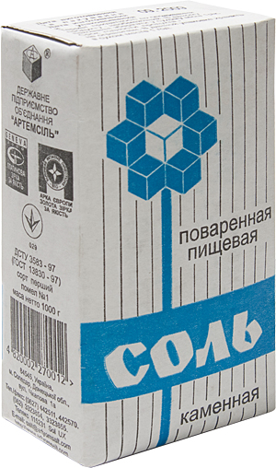  Соль
    100 р.
    14 р.
    8 р.
  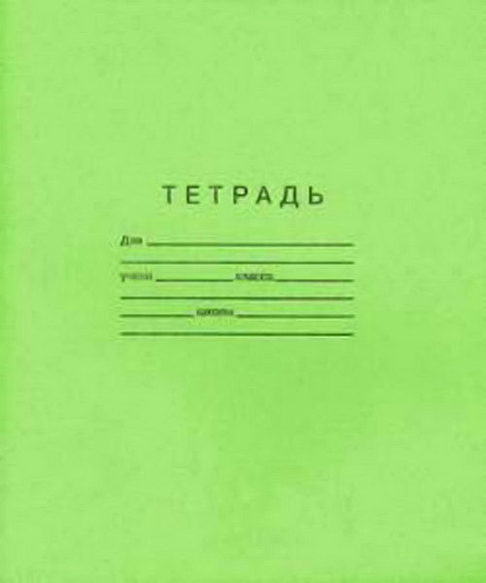  Тетрадь | 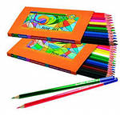 Цв.карандаши |   Альбом
    5 р.
    40 р.
    25 р.
  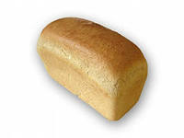  Хлеб | 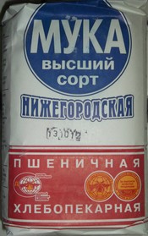  Мука | 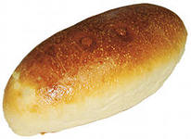  Пирожок
    24 р.
    45 р.
    12 р.
6.Устный счёт | - Сколько денег вы потратите, если купите цветные карандаши и тетрадь?  (40 р. + 5 р. = 45 р.)  - Сколько денег останется, если вы купите альбом, отдав в кассу 100 рублей?  (100 р. – 25 р. = 75 р.)  - На сколько рублей сок дороже соли?  (14 р. – 8 р. = 6 р.)  - Сколько будут стоить вместе хлеб и мука?  (24 р. + 45 р. = 69 р.)  - Какие монеты возьмёте, чтобы купить сок?  (10 р., 2 р., 1 р., 1р.)  - Какие две одинаковые купюры возьмёте, чтобы купить торт? (50 р. и 50 р.)  - Хватит ли вам денег от покупки хлеба и пирожка, если у вас купюра в 50 р.?  (да, останется сдача)
7.Изучение нового материала | - Ребята, поднимите руки, кто самостоятельно покупал товары?  - Какие трудности возникали перед вами?  - В каких случаях вам приходилось самостоятельно делать покупки?  (мама сидит с малышом и поручает старшему сыну купить продукты, самостоятельный проезд в транспорте, бабушка заболела и просит что – то купить, покупка канцтоваров пр.)  (Разыгрывается сюрпризная ситуация – телефонный звонок с текстом задачи)  - Ребята, помогите решить задачу.  - Какова цена одной булочки?  - Сколько булочек нужно купить?  - Сколько денег нужно заплатить за все булочки?  (Учитель на таблице демонстрирует карточки с числами - зависимость цены, количества, стоимости, объясняя значение этих математических понятий)  - Каким действием узнаем стоимость всех булочек?  (5 р.* 4 = 20 р.)  (Разыгрывается сюрпризная ситуация – телефонный звонок с текстом задачи)  - Что известно в задаче?  - Что показывает число 8? Число 2?  - Как узнать стоимость двух одинаковых пирожков?  (8 р. * 2 = 16 р.)  - Итак, ребята, что нужно сделать, чтобы узнать стоимость одинаковых товаров?  (Цену умножить на количество)
  Задача №1 (см.Приложение 1)
  Мама, дедушка заболел и просил купить 4 булочки по 5 рублей. Сколько денег нужно, чтобы за них заплатить?
  ЦЕНА | КОЛИЧЕСТВО | СТОИМОСТЬ
  5 р. | 4 | 20 р.
  Задача №2 (см.Приложение 1)
  Мама, булочки в магазине закончились, куплю дедушке пирожков. Сколько будут стоить 2 пирожка по цене 8 рублей?
  ЦЕНА | КОЛИЧЕСТВО | СТОИМОСТЬ
  8 р. | 2 | 16 р.
8.Работа в тетради по заданию учебника | - Решим задачу в учебнике с.32 з.22  Запись числа, классной работы.  Задача.  - Что известно в задаче? Как узнать стоимость 5 тетрадей?  (Учащиеся записывают вопрос, решение и ответ задачи)  Сколько стоят 5 тетрадей?  2 р. * 5 = 10 р.  Ответ: 10 р. стоят 5 тетрадей.
  Цена 1 тетради 2 р. Купили 5 тетрадей. Определи стоимость покупки?
9.Физминутка | - Слушайте внимательно. Если услышите меру стоимости больше 2 р.- хлопайте в ладошки. Меньше 2 р. - топайте.  5 р., 1 р., 5 к., 10 р., 100 р., 100 к., 2 р., 50 р., 1 к.
10.Решение составной задачи | - Мы в магазин приходим не за одним видом товара, а за несколькими. Я предлагаю вам решить задачу.  (Учитель раздаёт текст задачи на листках)  - Что поручила мама купить сыну?  - Какова цена 1 тетради?  - Сколько тетрадей нужно купить?  - Как узнаем стоимость 6 тетрадей?  - Что ещё известно в задаче?  - Как узнаем стоимость всей покупки?  - Во сколько действий решается задача?  - Какой первый вопрос? Какое действие?  - Какой второй вопрос? Каким действием решается?  (Учащиеся вместе с доской записывают вопросы, решение и ответ задачи)  Сколько стоят 6 тетрадей?  2 р. * 6 = 12 р.  Сколько стоит вся покупка?  12 р. + 15 р. = 27 р.  Ответ: 27 р. стоит вся покупка.  - Ребята, подскажите, чем отличается первая задача от второй?  (Находили не только стоимость одинаковых товаров, но и находили сумму разных товаров).
  Мама поручила сыну купить в магазине 6 тетрадей по 2 р. и ручку за 15 р. Какова стоимость покупки?
11.Самостоятельная работа | - Сейчас представьте, что ваша мама или бабушка, сестрёнка поручили вам купить товары определённого количества вот по этому списку. Узнайте стоимость товара, заполнив последний столбик и решив задачу.  (Учитель даёт карточки для индивидуальной работы на нахождение стоимости)  (Слабым учащимся раздаются монеты и задания с ними)  (Учитель собирает карточки для проверки)
   | ЦЕНА | КОЛИЧЕСТВО | СТОИМОСТЬ
  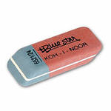 | 4 р. | 2
  Решение:
   | 5 р. | 3
  Решение:
   | 8 р. | 2
  Решение:
   | ЦЕНА | КОЛИЧЕСТВО | СТОИМОСТЬ
  шоколадка | 9 р. | 2
  Решение:
  коробок спичек | 5 р. | 4
  Решение:
  наклейка | 3 р. | 3
  Решение:
  Задание №1
  Учащимся раздаются различные монеты: 10р.,10р.,5р.,2р.,2р.,1р.,1р.,1р.,50к.,10к.,5к.,1к.,1к.
  Необходимо разложить в разные коробочки копейки и рубли, сосчитать их сумму, записать на отдельном листке.
  Задание №2
  Выложить монеты, чтобы получилась сумма денег 17р.12к.
12.Итог урока | - Ребята, вы все активно работали на уроке. Но особенно хочется отметить за работу Димы в устном счёте,  в записи вопроса и решения задачи Сашу, определении цен товаров Алину…  (Учитель оценивает деятельность учащихся)  - А сейчас я хочу узнать ваше мнение об уроке.  (Учащиеся читают и дополняют предложение)  Я узнал…  Мне пригодится…  На уроке было…  На уроке я работал…  Мне понравилось, как…
13.Домашнее задание | - Домашнее задание необходимо выполнить на карточках.  (Учитель раздаёт индивидуальные карточки с дифференцированными заданиями по объёму и уровню сложности)

